НАЦИОНАЛНА ПРОГРАМА "ОБУЧЕНИЕ ЗА ИТ КАРИЕРА" – БУРГАС

**КУРСОВ ПРОЕКТ**

**Модул:** Софтуерно инженерство

**Тема:** Мениджър на отпуски

**Изготвили: Ръководител:**

Александър Маринов Петър Петров

Александър Станков

**Бургас, 2021**

Съдържание

Съдържание 2

I. Задание на проект: Мениджър на отпуски 3

1. Бърз преглед 3

2. Компоненти 3

3. Функционалност 3

Потребители 3

Роли 4

Екипи 4

Проекти 4

Отпуски 5

4. Допълнителни изисквания 6

II. Компоненти 6

1. Бази от данни 6

2. Уеб приложение 6

III. Функционалност 7

IV. Заключение 10

1. Задание на проект: Мениджър на отпуски
2. Бърз преглед

Мениджърът на отпуски (“Vacation Manager”) е система, която служи за управлението на отпуски в рамките на дадена организация. Нещо повече, системата се използва за управление на проекти, екипи и роли в организацията. Поддържа се подаване на заявка за платен, неплатен и болничен отпуск. Заявката трябва да бъде одобрена от лидера на екипа или управителя (CEO) на компанията.

1. Компоненти

Vacation Manager се състои от два основни компонента – база от данни и уеб приложение със слой, комуникиращ с базата от данни.

1. Функционалност

Потребители

Системата работи с потребители и всеки потребител има потребителско име и парола за достъп до функционалността на системата. Всеки потребител трябва да има:

* потребителско име
* парола
* собствено име
* фамилия
* роля
* екип

Допълнително, според ролята си даден потребител може да има воден от него екип. Всеки потребител трябва да може да изпраща и разглежда изпратените от него заявки за платен, неплатен и болничен отпуск. Системата поддържа CRUD операции за потребители, като те са достъпни само за потребители с роля “CEO”. Освен това, система има изглед за показване на всички потребители (страницирано), както и филтрирането им (търсене по потребителско име, собствено име, фамилия или роля). Възможно е показването на изглед с детайлна информация за всеки потребител, откъдето може и да се зададе екип, към който да принадлежи потребителя.

Роли

Ролите в системата са както следва: “CEO”, “Developer”, “Team Lead” и “Unassigned” за потребители, които още не са получили своята роля. Всяка роля име само име и потребители, които са назначени на ролята. Съществува изглед за показване на всички роли заедно с броя на потребителите, които имат тази роля. Системата поддържа CRUD операции за ролите, като отново те са достъпни за потребителите с роля CEO. Възможно е показването на всички потребители от дадена роля.

Екипи

Всеки потребител може да бъде част от екип, а всеки екип си има:

* име
* проект, по който работи
* разработчици
* лидер на екипа

Аналогично, системата поддъжа CRUD операции за екип, както и изгледи подобни на тези за потребител. Екипите могат да се филтрират по име на проект или име на екипа. На страницата с детайли се показват всички разработчици, които са в екипа, кой е лидерът и цялата информация относно екипа + опция да се премахне, добави член на екипа.

Проекти

Системата поддържа също и CRUD операции за проект, като всеки проект има:

* име
* описание
* екипи, които работят по проекта

Отново изгледите са аналогични, като проектите могат да се филтрират по име и описание. На детайлния изглед освен данните за проекта се показва и списък с всички екипи, които работят по него, с опция да се добави, премахне екип.

Забележка: За всеки изглед, върху който се показват всички данни (например всички потребители), трябва да се поддържа показване на страници, като за големина по подразбиране нека една страница да е с големина 10 записа. Големината на страницата да може да се конфигурира през изгледа (например опции за показване на 10, 25 или 50 записа).

Отпуски

Потребителят трябва да има възможност да прави заявки за отпуск, като възможните опции са за платен, неплатен и болничен отпуск. В общия случай заявката трябва да има:

* дата - от
* дата – до
* дата създаване на заявката
* половин ден отпуск (вярно или невярно)
* одобрена (вярно или невярно)
* заявител

При заявката за болничен отпуск трябва да има и прикачен файл – болничен картон/лист, както и да липсва опцията за половин ден.

Дадена заявка може да се одобрява само от по-високостоящ служител, т.е. CEO или лидерът на екипа, в който е даден потребител. Ако самият лидер е в отпуск, заявката може да бъде одобрена отново от по-високостоящ.

Всеки потребител трябва да има възможност да вижда своите заявки, да ги трие преди да бъдат одобрени, да ги редактира и да изпраща нови. При заявката за болничен отпуск има и опция за сваляне на прикачения файл. Заявките за отпуск се показват отново страницирано, като могат да се филтрират по дата (да се показват само заявки, създадени след посочената дата).

Потребителите с роля „Team Lead” или ”CEO” могат да одобряват заявки изпратени съответно от членове на водения екип, от всички служители (CEO). В противен случай заявката може да бъде изтрита.

1. Допълнителни изисквания

Всяка форма в уеб приложението трябва да е валидирана – не се приемат празни символни низове и т.н. Подсигурете, че не се въвеждат отрицателни дати, където не трябва, както и че не се въвеждат прекалено дъгли символни низове.

1. Компоненти

Проектът е разработен на Visual Studio 2019.

1. Бази от данни

Използваме ASP.Net Core Web Application. Създаваме таблиците User, Teams и Project като класове. За работа с БД използваме SQL Srver Management. На Фиг.1 са представени връзките между таблиците.

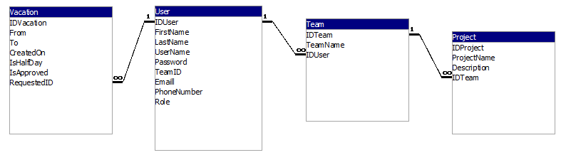

*Фиг. 1. Връзки между таблиците в БД*

От връзките между таблиците се вижда, че в един отбор може да има много потребители и в един проект да участват няколко отбора. Един потребител може да си пуска много отпуски.

1. Уеб приложение

Създадохме форми за регистриране на потребители, за вписване на регистрирани потребители, за забравена парола, за създаване на отбор и създаване на проект.

С помощта на SQL Srver Management въведените данни от формите се съхраняват в БД.

На фигурите по-долу са представени тези форми.

1. Функционалност

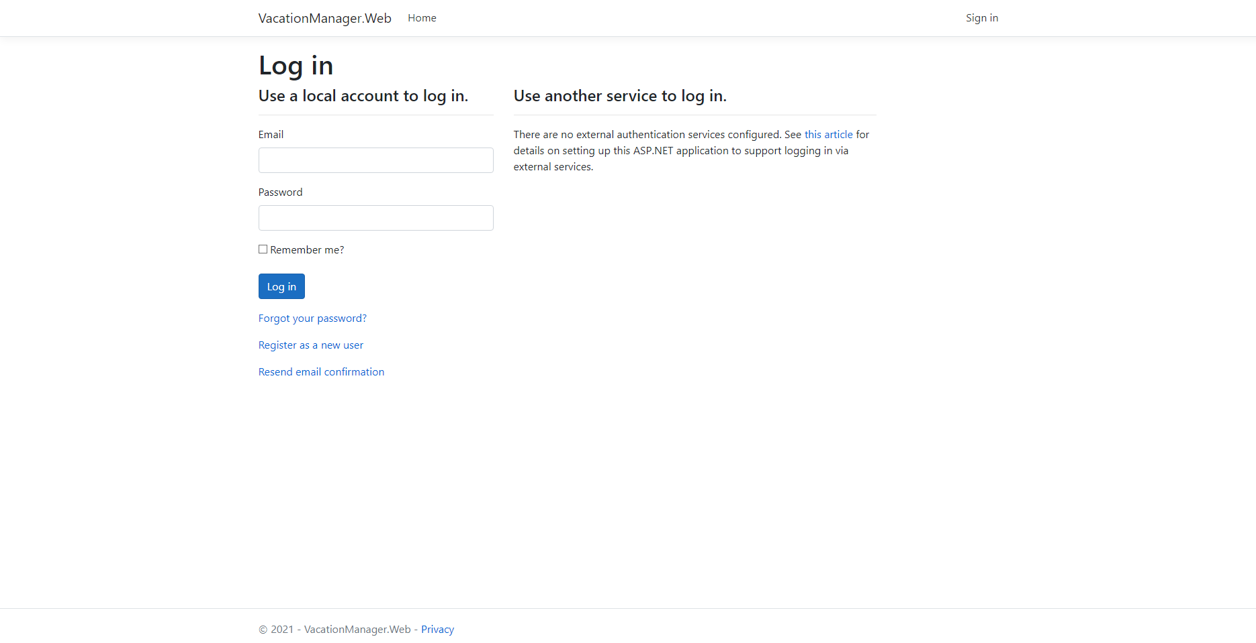

*Фиг. 2. Log in форма*

Log in формата позволява вписване на вече регистриран потребител и има хипервръзки към Забравена парола (Forgot your password?), Регистриране на нов потребител (Register as a new user) и Потвърждение за имейл (Resend email confirmation).

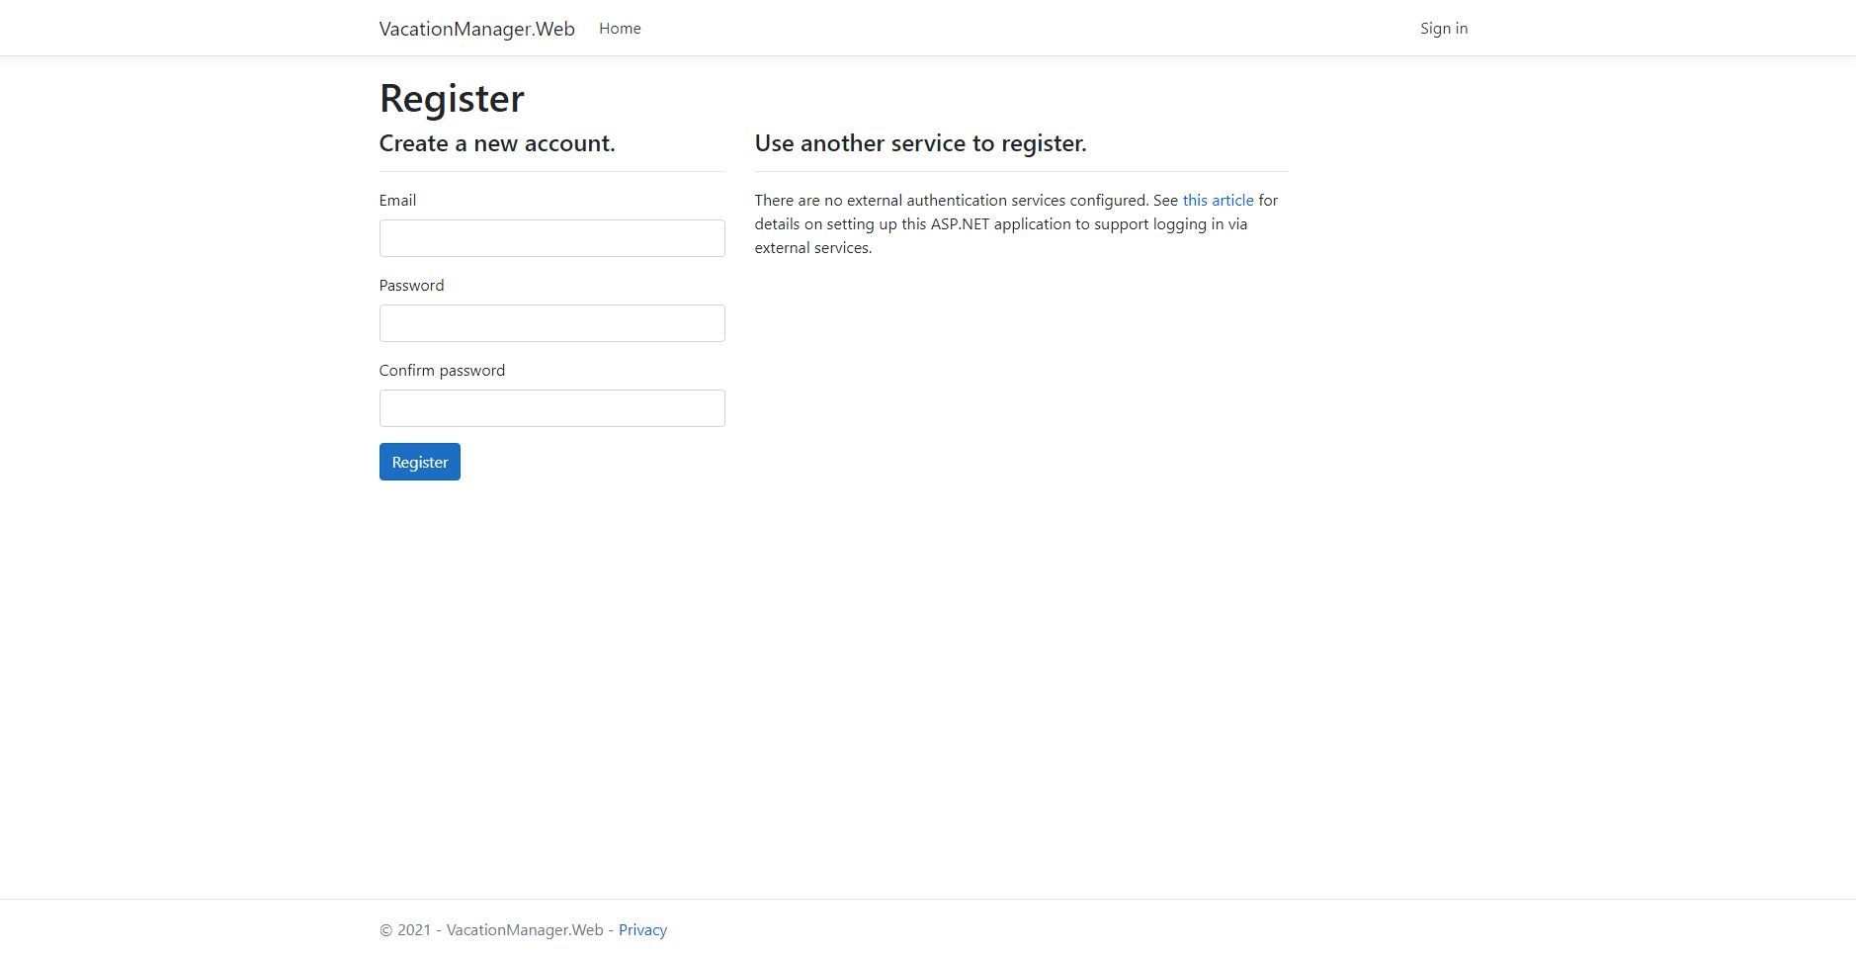

*Фиг. 3. Форма за регистрация на нов потребител*

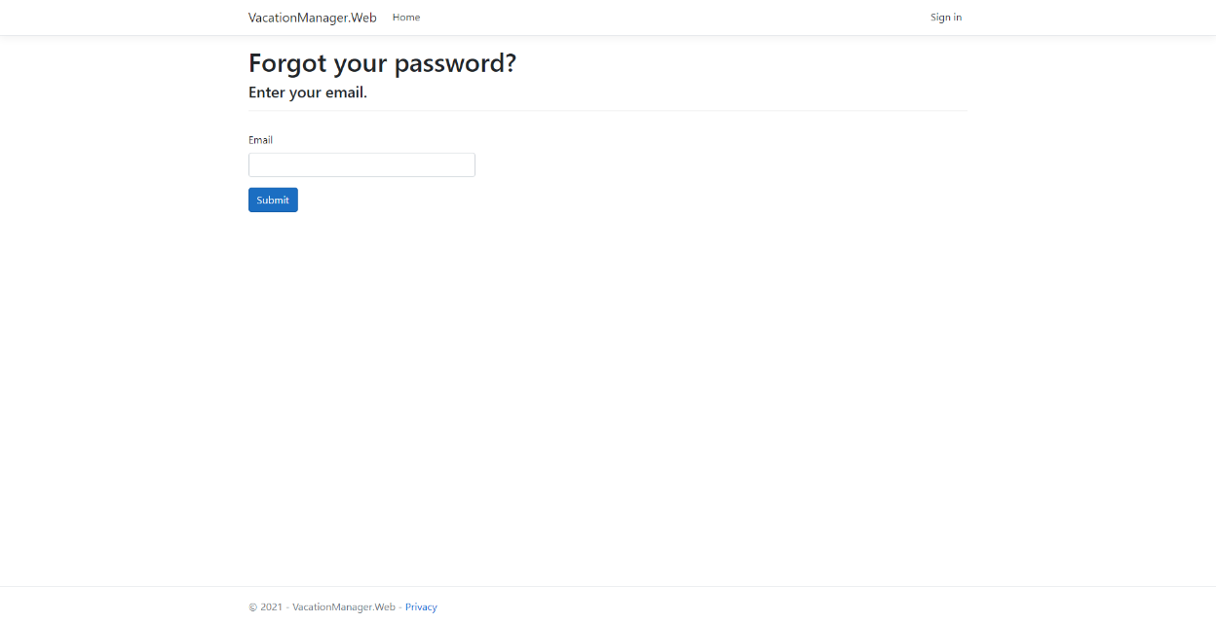

*Фиг. 4. Забравена парола*

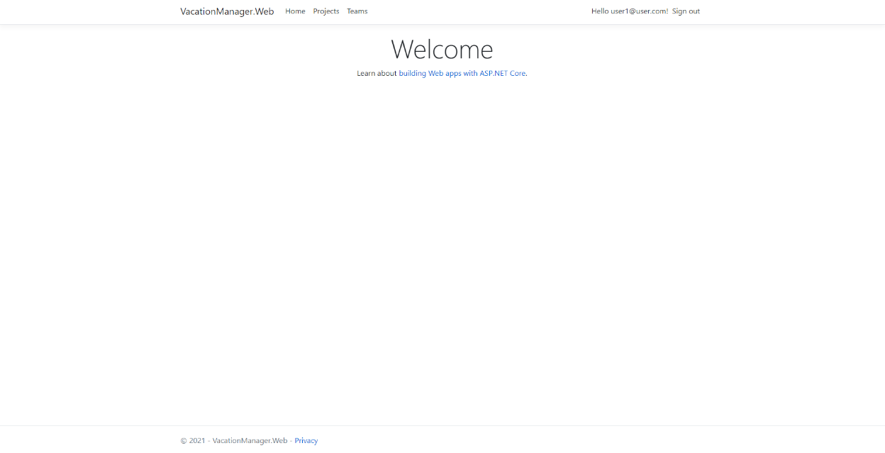

*Фиг. 5. Начален екран при вписване*

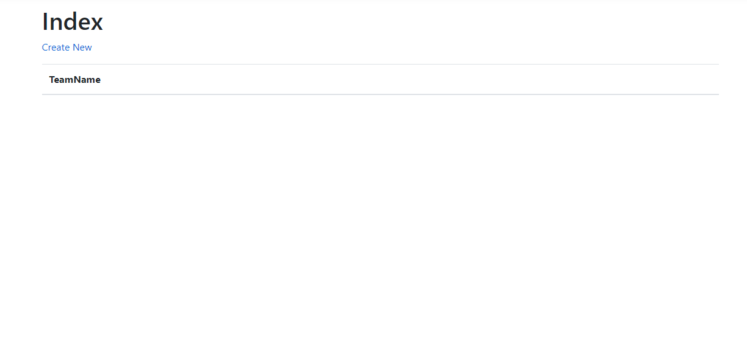

*Фиг. 6. Начален екран за създаване на отбор*

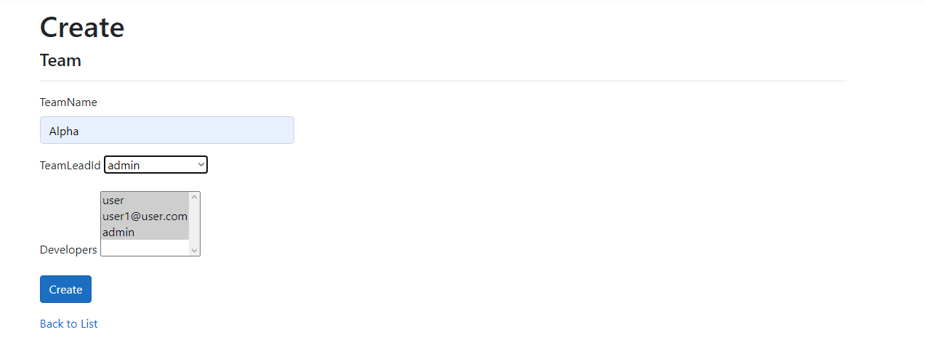

*Фиг. 7. Създаване на отбор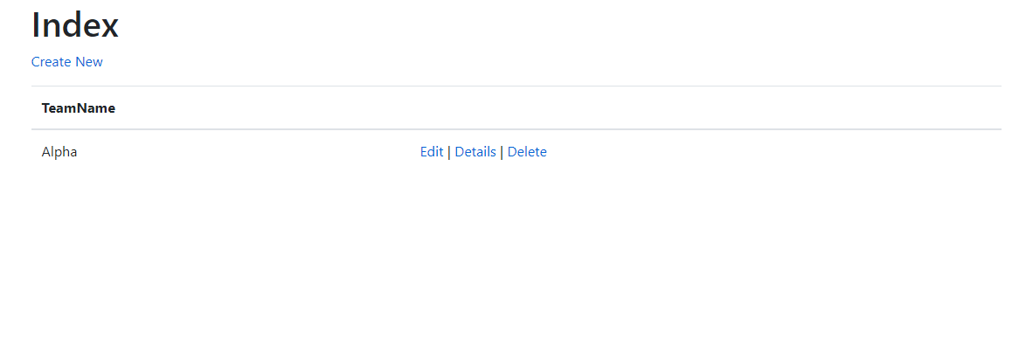*

*Фиг. 8. Преглед на отбори*

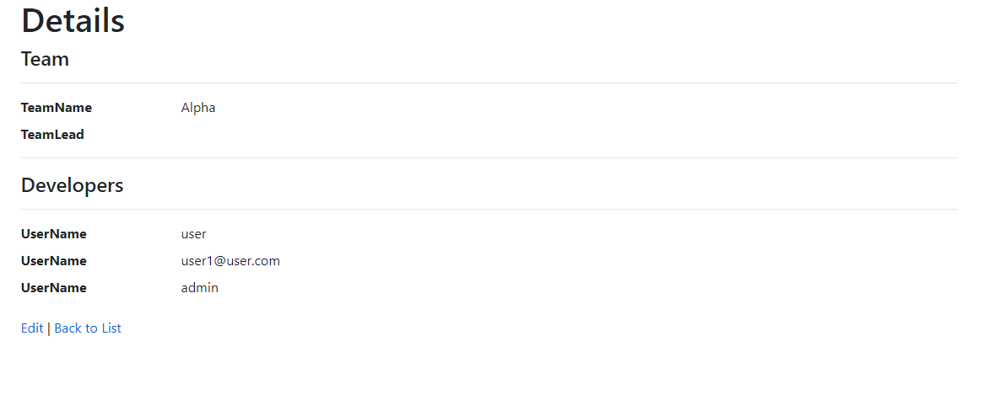

*Фиг. 9. Детайли за отбор*

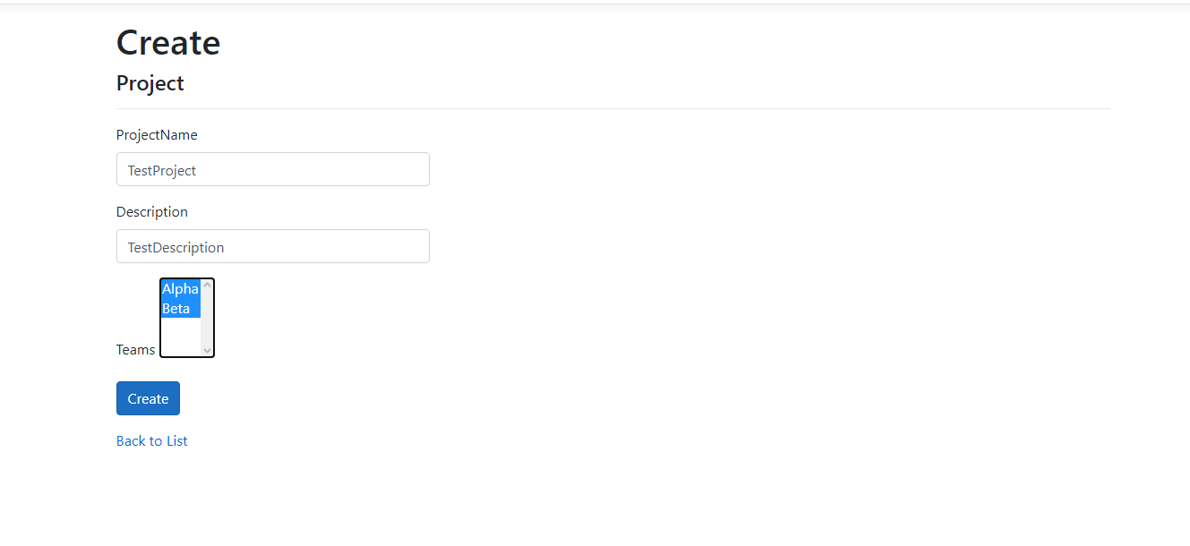

*Фиг. 10. Създаване на нов проект*

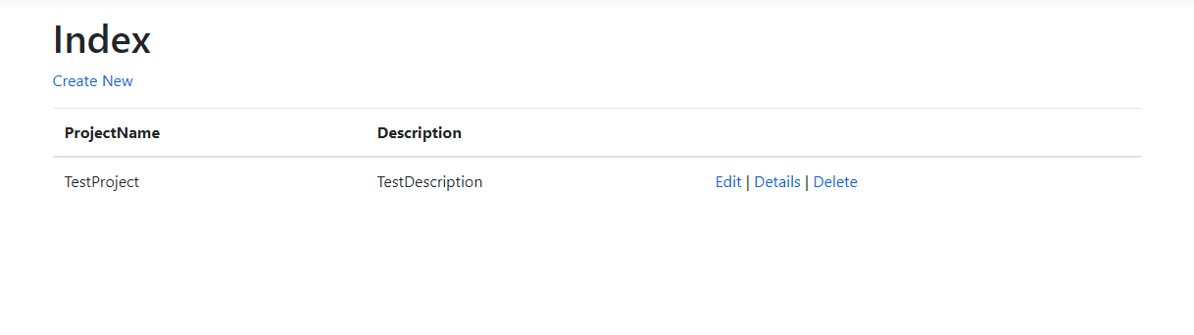

*Фиг. 11. Преглед на проекти*

1. Заключение

Системата „Vacation Manager“ може да бъде използвана за управление на проекти, екипи и роли в дадена организация. Разработването на Мениджър на отпуски позволява по-лесно да бъдат управлявани отпуските на служителите, т.е. във всеки един момент да може бързо и точно да бъде направена справка за това колко от тях са в платен и колко в неплатен отпуск, както и дали има такива в болничен.